УДК378.147:004.822

**ПРОБЛЕМА ОНТОЛОГІЧНОЇ ПІДГОТОВКИ МАЙБУТНІХ СПЕЦІАЛІСТІВ З ІНФОРМАЦІЙНИХ ТЕХНОЛОГІЙ**

**© Балута В.С., Осадчий В.В., Чураков А.Я., Шаров С.В.,**

*Мелітопольський державний педагогічний університет*

*імені Богдана Хмельницького*

**Інформація про авторів:**

**Балута Вікторія Сергіївна :** ORСID: 0000-0003-1593-6947; n2008vik@rambler.ru; старший викладач кафедри інформатики і кібернетики,; Мелітопольський державний педагогічний університет імені Богдана Хмельницького, вул. Ленина, 20, м. Мелітополь, Запорізької обл. 72312, Україна.

**Осадчий Вячеслав Володимирович:** ORСID: 0000-0001-5659-4774; poliform55@gmail.com; доктор педагогічних наук, завідувач кафедри інформатики і кібернетики ; Мелітопольський державний педагогічний університет імені Богдана Хмельницького, вул. Ленина, 20, м.Мелітополь, Запорізької обл. 72312, Україна.

**Чураков Анатолій Якович:** ORСID: 0000-0001-9486-2274; seg_sh@ukr.net; кандидат технічних наук, доцент кафедри інформатики і кібернетики; Мелітопольський державний педагогічний університет імені Богдана Хмельницького, вул. Ленина, 20, м.Мелітополь, Запорізької обл. 72312, Україна.

**Шаров Сергій Володимирович:** ORСID: 0000-0001-5732-9980; seg_sh@ukr.net; кандидат педагогічних наук, доцент кафедри інформатики і кібернетики; Мелітопольський державний педагогічний університет імені Богдана Хмельницького, вул. Ленина, 20, м.Мелітополь, Запорізької обл. 72312, Україна.

У статті розглянуто проблеми впровадження онтологічних технологій в інформаційні системи в умовах нестачі фахівців даної галузі. Проаналізовані пріоритетні напрями підготовки ІТ-фахівців до використання онтологій. Визначено основні вимоги до базових знань і вмінь ІТ-спеціалістів у галузі онтологічних технологій. Досліджено сучасний стан щодо наявності навчальних програми і методичних матеріалів із дисциплін напряму онтологічні технології в інформаційних системах. Описана структура навчального посібника «Інтелектуальні онтолого-керовані інформаційні системи».

***Ключові слова***:онтологічні технології, інформаційні системи, фахівець ІТ, навчальний посібник

***Балута В.С., Осадчий В.В.,*** ***Шаров С.В., Чураков А.Я.*** «Проблема онтологической подготовки будущих специалистов по информационным технологиям».

В статье рассмотрены проблемы внедрения онтологических технологий в информационные системы в условиях недостатка специалистов данной отрасли. Проанализированы приоритетные направления подготовки ИТ-специалистов к использованию онтологий. Определены основные требования к базовым знаниям и умениям ИТ-специалистов в области онтологических технологий. Исследовано современное состояние относительно наличия учебных программ и методических материалов по дисциплинам в направлении онтологических технологий в информационных системах. Описана структура учебного пособия «Интеллектуальные онтолого-управляемые информационные системы».

***Ключевые слова****:* онтологические технологии, информационные системы, специалист ИТ, учебное пособие

***V. Baluta, V. Osadchyi, S. Sharov, A. Churakov*** «The Problem of the Ontological Training of Future Specialists of Information Technologies»

In the article the problems of implementation ontological technologies in information systems against the backdrop of a lack of specialists in the industry. The paper analyzed priorities and desired areas of training for future employers of IT professionals. The basic requirements for basic knowledge and skills of IT professionals in the field of ontological technology were shown. The state of preparation of educational institutions, the availability of educational programs and teaching materials on subjects directly ontological technologies in information systems were considered. Schemes for their own textbook "Intelligent ontology-driven information systems" were presented.

***Keywords****:* оntological technology, information systems, IT specialist, training textbook

**Постановка проблеми.** Процес розвитку сучасного суспільства характеризується постійним зростанням підвищення ролі інформаційних технологій у науці, виробництві та освіті. В останні роки багаторазово збільшились об’єми інформаційних потоків, що спричинило необхідність пошуку нових засобів зберігання, представлення, формалізації, систематизації та автоматичної обробки інформації в комп’ютерних системах. Одним із відносно нових засобів представлення знань є онтологічні технології. Онтологічні системи і онтологічні проекти в інформаційних технологіях створюються і розвиваються вже понад 10 років [2], проте розвиток цієї галузі відбувається досить повільно, причини чого безпосередньо або опосередковано пов’язані з недостатньою кількістю відповідних фахівців.

**Формулювання цілей статті.** Метою статті є аналіз потреб роботодавців стосовно пріоритетів і бажаних напрямів підготовки ІТ-фахівців, визначення основних вимог до базових знань і вмінь ІТ спеціалістів у галузі онтологічних технологій, дослідження стану підготовленості закладів освіти щодо наявності в них навчальних програми і методичних матеріалів з онтологічного навчання, висвітлення структури та змісту навчального посібника «Інтелектуальні онтолого-керовані інформаційні системи» та рекомендацій щодо його використання в навчальному процесі.

**Виклад основного матеріалу.** Сьогодні на ринку праці спостерігається тенденція на підвищення попиту на фахівців з інформаційних технологій та різних спеціалістів IT-сфери. При цьому багато випускників вищих навчальних закладів вважають професію програміста або IT-фахівця досить привабливою з точки зору працевлаштування [7, с. 362].

Онтологія як модель представлення знань була розроблена Томом Грубером (T. Gruber) [10]. Вагомий внесок у розвиток галузі онтологічного представлення знань здійснили В.П. Гладун, А.С. Клещев, В.Д. Соловйов, Т.В. Левашова, M. Minsky, Uschold M. [11], S. Staab, R. Studer, A. Gomez-Perez, Y. Sure, T. Winograd та інші науковці. Не зважаючи на певну кількість наукових праць з цієї тематики, темпи впровадження онтологічних технологій в інформаційні системи залишаються повільними. Головною причиною такої незначної динаміки є нестача висококваліфікованих фахівців у цій галузі та недостатньо розроблена методологія практичного застосування онтологій як моделі представлення знань. Велика кількість національних і міжнародних проектів, основною темою яких є онтологічні технології, також спонукають до зростання потреби у фахівцях, які мають досвід виконання онтологічного моделювання. В умовах такої ситуації зарубіжні дослідники [2] прогнозують у найближчі 5-10 років збільшення на 5% попиту на професіоналів у галузі використання та розробки програмного забезпечення, які володіють знаннями та навичками з онтологічного моделювання.

Підтвердженням цієї думки є результати дослідження зарубіжних науковців [9], у межах якого були проведені опитування серед організацій, що приймають ІТ спеціалістів на роботу. Дослідження стосувалося пріоритетів та затребуваних знань роботодавців до фахівців у галузі інформаційних технологій. Усього в межах дослідження було визначено 21 напрямок підготовки, якими повинен володіти фахівець з інформаційних технологій. Для наочного розуміння зазначених тенденцій потреб роботодавців, на рис. 1 ми відобразили перші 15 бажаних напрямків підготовки за порядком їхньої пріоритетності.

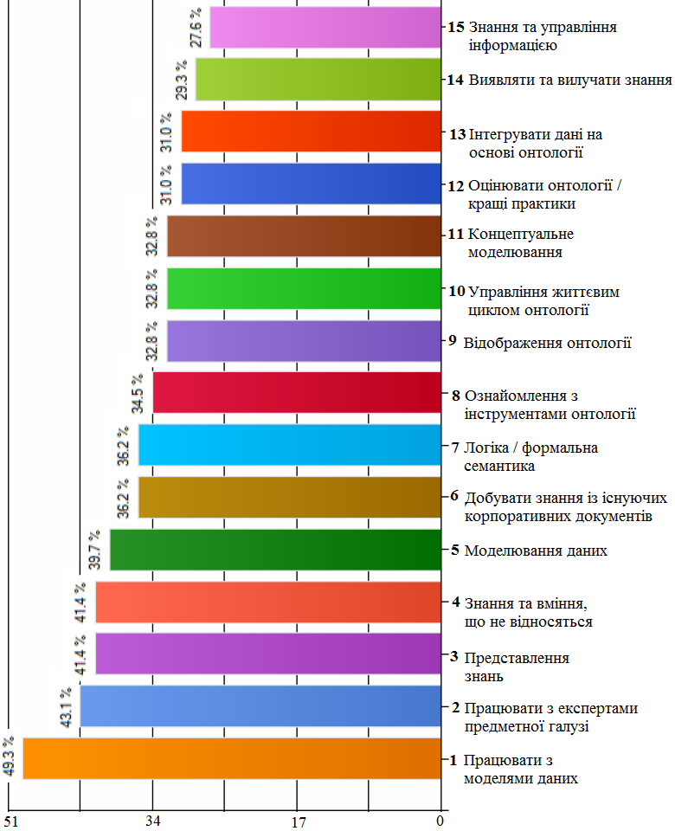

Рис. 1. Пріоритети з бажаних напрямків підготовки ІТ-спеціалістів

Результати опитування засвідчують, що знання з онтологічних технологій в інформаційних системах є затребувані та посідають вагоме місце серед переліку вимог роботодавців до ІТ-фахівців. Такий стан речей підтверджує актуальність питання підготовки відповідних спеціалістів і вимагає прискіпливої уваги до змісту навчання студентів напряму підготовки 6.040302 «Інформатика» та місця онтологічних технологій у навчальному процесі.

Дослідження програм [7, 9] з підготовки ІТ фахівців у провідних ВНЗ світу виявило лише одну навчальну програму, присвячену прикладному вивченню онтологічного моделювання (магістерська програма в університеті University of Buffalo). Також виявлено більше 20 навчальних програм, в яких пропонуються навчальні курси, засновані на вивченні онтологій. Зазвичай це курси для магістрів, які входять до циклу дисциплін із програмування. Інститути, де викладається хоча б один курс, де частково розглядаються онтології, розташовуються в Бельгії, Бразилії, Німеччини, Ірані, Італії, Японії, Голландії, Великобританії і США. В Україні, на жаль, у переліку дисциплін майбутніх ІТ фахівців курс з онтологічних технологій в інформаційних системах відсутній, що пояснюється новизною даного напрямку в нашому регіоні.

Нерозвиненість зазначеної дисципліни, як зазначає Тузовский А.Ф. [9], вплинула на відсутність загальновизнаного змісту, визнаних методологій та загальної термінології. Для формулювання змісту дисципліни науковець пропонує звернутися до визначення базових знань щодо вдосконалення та використання онтологій в інформаційних системах. Зокрема вчений виокремлює такі теми:

1. Основна термінологія з онтологічного моделювання (зв’язок онтології з поданням знань, концептуальне моделювання, моделювання даних тощо).
2. Теоретичні основи:
   * основи математичної логіки: основи логіки першого порядку (числення предикатів); основи дескриптивної логіки; основи модальної логіки; основи логіки другого порядку;
   * теорія множин;
   * базові поняття філософських онтологій: універсалії і відомості, сутність та ідентичність, єдність та множинність,  залежність, зміна в часі тощо;
   * філософія мови: плутанина між використанням і згадуванням, сенс і посилання, теорія мовних актів тощо.
   * представлення знань, концептуальне моделювання, моделювання даних, метадані.
3. Мови представлення знань: RDF, OWL, Common Logic, що відноситься до сімейства логічних мов та призначене для спрощення передачі знань між комп'ютерними системами.
4. Побудова та редагування онтологій:
   * ручна робота (людський фактор): застосування принципів класифікації, ручна перевірка тощо;
   * програмні інструменти (Protégé, ...);
   * вирішення проблем взаємодії між онтологіями.
5. Стратегії та теорія оцінювання онтологій.
6. Приклади онтологій, що ілюструють різні методології: високорівневі онтології (онтології верхнього рівня (BFO, DOLCE, SUMO); онтології середнього рівня; онтології, що зв’язують предметні галузі (домено-охоплюючі онтології PSL та ін.); онтології предметних галузей.
7. Приклади онтологічних додатків у вигляді контрольованих словників (стандарти для досягнення координації між людьми); для вирішення проблем взаємодії між зовнішніми джерелами даних; виконання логічного висновку відповідно до змісту онтології; поліпшення пошуку та вилучення; обробка природної мови; сприяння прийняття рішень, розпізнавання ситуацій, сполучення інформації та ін.
8. Онтології і Web-мережа: загальні основи (URIs, XML тощо); ініціатива Semantic Web.

З урахуванням вищенаведених тем, освіта фахівця з онтологічних технологій в інформаційних системах має широкий міждисциплінарний характер і передбачає вивчення як основних дисциплін, так і дисциплін за вибором студента.

З огляду на сучасні тенденції, направлені на інтелектуалізацію програмного забезпечення та необхідність створення нових лекційних курсів у межах виконання проекту «Розробка інтелектуальної системи інформаційного та когнітивного супроводу функціонування Національної рамки кваліфікацій» (ДР № 0115U000257), нами був розроблений спеціальний курс «Інтелектуальні онтолого-керовані інформаційні системи» для студентів спеціальності 8.04030201 Інформатика на базі Мелітопольського державного педагогічного університету імені Богдана Хмельницького, який є однією із провідних дисциплін у галузі онтологічної підготовки майбутніх спеціалістів з інформаційних технологій. Розроблений спецкурс передбачає:

* формування основних вмінь з управління онтологіями протягом усього їх життєвого циклу (аналіз вимог і планування, управління систематичним процесом оновлення і створення версій, документування, технічна підтримка тощо);
* виявлення, оцінювання та використання програмних інструментів, які підтримують розробку онтологій;
* вибір відповідної мови опису онтологій, досвіду в описі предметних галузей, досвіду в описі онтологій;
* збірка онтологій із багаторазово використовуваних модулів;
* виконання онтологічного аналізу, тобто виявлення сутностей і взаємозв'язків;
* оцінювання та поліпшення онтологій (пошук помилок шляхом послідовної перевірки, рішення проблем взаємодії, поділ (декомпозиція) великих онтологій на взаємопов'язані модулі);
* використання, принаймні, однієї сучасної мови програмування (або скриптової мови).

Забезпечення зазначених вмінь та навичок можливе тільки за умови наявності корисної, добре підібраної навчально-методичної літератури. При розгляді друкованих видань для забезпечення дисципліни «Інтелектуальні онтолого-керовані інформаційні системи» ми проаналізували такі навчальні посібники:

1. Кудрявцев Д.В. «Системы управления знаниями и применение онтологий» [5], у якому розглянуто визначення знань, керування знаннями, системи керування знаннями; представлено огляд сучасних методологій керування знаннями, дано опис завдань, методів і програмних засобів для підвищення ефективності процесів створення, накопичення, розподілу і використання знать у межах організації; приділена увага використанню онтологій в системах керування знаннями.
2. Боргест М.М. «Онтология проектирования» [3], де розглядаються практика та принципи проектування, використання онтологій, мови опису онтологій, інструментальні засоби проектування онтологій та онтології верхнього рівня і предметних галузей.

Аналіз українських навчальних видань за критерієм пошуку «онтологічні технології в інформаційних системах», на жаль, не дав позитивних результатів, що актуалізувало потребу в розробці навчального посібника «Інтелектуальні онтолого-керовані інформаційні системи» (автори: Балута В.С., Осадчий В.В., Шаров С.В., Чураков А.Я.).

Цей посібник розроблено на основі аналізу, систематизації та узагальнення значної кількості різноманітної документації з різних джерел. Також на зміст і структуру посібника вплинув викладацький досвід авторів, які спробували викласти навчальний матеріал, передбачений навчальною програмою, у стислій і доступній формі. Крім того, структура і зміст навчального посібника відповідає розробленому спецкурсу «Інтелектуальні онтолого-керовані інформаційні системи», що дозволить студентам краще опанувати зазначену дисципліну.

Навчальний посібник складається з трьох розділів і додатків. Перший розділ – «Онтологія як система зберігання знань», розкриває понятійний апарат онтології, зокрема сутність, мету, завдання та визначення поняття онтології в широкому сенсі та поняття «онтологія» в комп’ютерних системах. У розділі описана структура онтології та надана характеристика її компонентів. Представлено класифікації онтологій за різними критеріями.

Другий розділ – «Технології створення онтологій», має більш прикладний характер. Зокрема описані різні методології розробки онтологій, визначені етапи їх створення, проаналізовані інструменти проектування та мови опису онтологій.

Третій розділ – «Перспективи використання онтологій», містить опис прикладів існуючих систем, що містять онтологічні додатки та надає інформацію щодо актуальних онтологічних ресурсів.

У кінці кожного розділу пропонується перелік рекомендованої літератури для більш детального вивчення матеріалу за кожним розділом та питання для самоперевірки. Необхідним структурним компонентом кожного розділу є тестові завдання, які пропонують студентам перевірити свій рівень засвоєння представлених у навчальному посібнику знань. Наприкінці навчального посібника наведені правильні відповіді на тестові завдання, термінологічний словник та додатки зі схематичними прикладами онтологій.

Загалом структура навчального посібника має логічний виклад у відповідності до принципу «від простого до складного», з додатковими поясненнями наведених прикладів, із виокремленням понять та моментів, на які треба звернути увагу, з розділами самоперевірки і самопідготовки. Зазначена структура та зміст дозволяє використовувати його як під час аудиторного навчального процесу, так і при самостійному вивченні матеріалу.

**Висновки.** Сьогодні онтології відіграють значну роль у багатьох технологічних та навчальних програмних розробках, що спричиняє зростання попиту на фахівців, які володіють знаннями та навичками, пов’язаними зі створенням інтелектуальних інформаційних систем. Так, актуальними поступово стають вміння онтологічного представлення знань, вміння проектувати та створювати онтолого-керовані інформаційні системи за допомогою відповідного програмного забезпечення та інші компетенції.

Проблема відсутності на Україні методичних матеріалів для підготовки фахівців за спрямуванням «Інформатика» в галузі онтологічних технологій спонукала до укладання навчального посібника «Інтелектуальні онтолого-керовані інформаційні системи». Це видання буде цікавим студентам і викладачам при вивченні окремих дисциплін, пов’язаних з онтологічними технологіями та системами штучного інтелекту, адже посібник містить опрацьовану і синтезовану інформацію про сутність, технології створення і перспективи використання онтологій. У ньому розглядаються базові поняття онтологій, способи їх створення та перспективи їхнього використання.

**Список використаних джерел**

1. Бездушный А. Н.  Современные технологии в информационном обеспечении науки : [Электронный ресурс] / А. Н. Бездушный, Э. А. Гаврилова. – Режим доступа: <http://www.benran.ru/Magazin/cgi-bin/Sb_03/pr03.exe?!15>.

2. Бениаминов Е. М. Некоторые проблемы широкого внедрения онтологий в IT и направления их решений [Электронный ресурс] / Е. М. Бениаминов. – Режим доступа: http://beniaminov.rsuh.ru/Ontoling.htm.

3. Боргест Н. М. Онтология проектирования. Часть 1. Понятия и принципы: учеб. пособие / Н. М. Боргест. – Самара: СГАУ, 2010. – 91 с.

4. Константинова Н. С. Онтологии как системы хранения знаний: [Электронный ресурс] / Н. С. Константинова, О. А. Митрофанова. – Режим доступа: http://www.nsu.ru/ xmlui/handle/nsu/8979.

5. Кудрявцев Д. В. Системы управления знаниями и применение онтологий [Электронний ресурс]: учебное пособие / Д.В. Кудрявцев. – Режим доступа: http://elib.spbstu.ru/ dl/2/2982.pdf/view.

6. Лапшин В. А. Онтологии в компьютерных системах / В. А. Лапшин. – М.: Научный мир, 2010. – 224 с.

7. Осадчий В. В. Анализ проблемы профессиональной подготовки программиста и пути ее решения / В. В. Осадчий, К.П. Осадчая // Образовательные технологии и общество (Educational Technology & Society). – 2014. – Т. 17, № 3. – C. 378–392.

8. Рабочая программа дисциплины «Онтологии в информационных системах»: [Электронный ресурс]. – Режим доступу: http://umu.kemsu.ru/Content/userfiles/files.pdf.

9. Тузовский А. Ф. Создание программ образования в области онтологического моделирования (и семантических технологий) [Электронный ресурс] / А. Ф. Тузовский. – Режим доступа: http://ontology.ipi.ac.ru/files/2/20/OntoEducation.ppt.

10. Gruber T. R. The role of common ontology in achieving sharable, reusable knowledge bases / Tomas R. Gruber // *Principles of Knowledge Representation and Reasoning* : proceedings of the Second International Conference. – 1991. – pp. 601 – 602.

11. Uschold M. Ontologies: Principles, Methods and Applications / М. Uschold, М. Gruninger // Knowledge Engineering Review. – 1996. – Vol. 11(2). – P. 93–155.

**References**

1. Bezdushnyi, A & Gavrilova, E, *Sovremennyye tekhnologii v informatsionnom obespechenii nauki*, viewed 25 september 2015, <http://www.benran.ru/Magazin/cgi-bin/Sb_03/pr03.exe?!15>

2. Beniaminov, E, *Nekotoryye problemy shirokogo vnedrenija ontologij v IT i napravlenija ikh reshenij*, viewed 25 september 2015, <http://beniaminov.rsuh.ru/Ontoling.htm>

3. Borgest, N 2010, *Ontologija proektirovanija. Part 1. Ponjatija i principy*, SSAU, Samara.

4. Konstantinova, N & Mitrofanov, O, *Ontologii kak sistemy khranenija znanij*, viewed 25 september 2015, <http://www.nsu.ru/xmlui/handle/nsu/8979>

5. Kudryavtsev, D, *Sistemy upravlenija znanijami i primeneniye ontologij, viewed 25 september 2015, <http://elib.spbstu.ru/dl/2/2982.pdf/view>.*

6. Lapshin, V 2010, *Ontologii v kompjuternykh sistemakh*, Nauchnyy mir, Moskva.

7. Osadchyy, V & Osadcha, K 2014, ‘Analiz problemy professionalnoj podgotovki programmista i puti yeyo reshenija’, *Educational Technology & Society*, vol. 17, pp. 378-392.

*8. Rabochaya programma distsipliny «Ontologii v informatsionnykh sistemakh»,* viewed 25 september 2015, <http://umu.kemsu.ru/Content/userfiles/files.pdf>.

9. Tuzovskyi, A. *Sozdanie programm obrazovanija v oblasti ontologicheskogo modelirovanija (i semanticheskikh tekhnologij)*, viewed 25 september 2015, <http://ontology.ipi.ac.ru/files/2/20/OntoEducation.ppt>.

10. Gruber, TR 1991, ‘The role of common ontology in achieving sharable, reusable knowledge bases’, *Principles of Knowledge Representation and Reasoning*, proceedings of the Second International Conference, pp. 601-602.

11. Uschold, M & Gruninger, M 1996, ‘Ontologies: Principles, Methods and Applications’, *Knowledge Engineering Review*, vol. 11 (2), pp. 93–155.

*Стаття надійшла до редакції 20.08.2015р.*